Botkyrka 2009-11-03

P R E S S M E D D E L A N D E

Tullinge 2030 – vad tycker du?
Botkyrka kommun lägger nu fram ett förslag till utvecklingsprogram för Tullinges framtid. Innan kommunfullmäktige fattar beslut vill kommunen höra vad Tullingeborna tycker. Politiker och tjänstemän ska under november möta Tullingeborna vid flera tillfällen för att diskutera hur vi bättre skapar ett hållbart Tullinge.

Tullinges kvaliteter lockar till stor inflyttning. Under de senaste trettio åren har Tullinges befolkning mer än fördubblats. Prognoserna visar att trenden fortsätter. Förändringstrycket blir påtagligt i Tullinge. Den pågående utvecklingen i Flemingsberg med fler arbetsplatser och bostäder påverkar också.

För att Tullinge ska fortsätta att vara attraktivt och utvecklas på ett hållbart sätt tror kommunen att vi behöver jobba extra mycket med:
- Klimatsmart stadsmiljö genom att bygga ihop Tullinges olika delar, öka utbudet av arbetsplatser och förbättra cykelvägnätet.
- Engagemang och kommunikation för att bättre ta tillvara Tullingebornas engagemang.
- Säkra och utveckla Tullinges kvaliteter genom att bredda bostadsutbudet, förbättra den kommunala servicen och förstärka Tullinge som en bra plats för fritid.

– Vi behöver balansera och styra förändringstrycket för att utveckla Tullinges kvaliteter och attraktivitet. Vi behöver samtidigt se till att vi behåller charmen och tillgängligheten till grönområden för nya och gamla Tullingebors trivsel, säger Katarina Berggren, kommunstyrelsens ordförande.

Vad tycker du om kommunens förslag för Tullinges framtid? Läs förslaget och lämna synpunkter på www.botkyrka.se/tullinge, besök oss på medborgarkontoret i Tullinge centrum eller kom och diskutera den 11/11 kl 18:30 på Trädgårdsstadsskolan eller den 19/11 kl 18:30 på Falkbergsskolan.

Kontaktpersoner:
Katarina Berggren, kommunstyrelsens ordförande
katarina.berggren@botkyrka.se 08-530 616 83

Björn Adelly, områdesutvecklare Tullinge
bjorn.adelly@botkyrka.se 08-530 611 91

Charlotte Persson, enhetschef kommunledningsförvaltningen
charlotte.persson@botkyrka.se 08-530 611 67

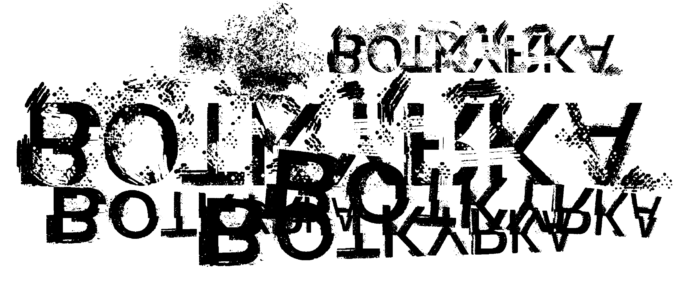
Botkyrka kommun är Stockholmsområdets femte största kommun med 80 000 invånare. Omtalade kultur- och upplevelsesatsningar, expansivt näringsliv och en av Sveriges yngsta och mest internationella befolkning, gör Botkyrka till en händelserik kommun med stora möjligheter. Botkyrka – långt ifrån lagom.

